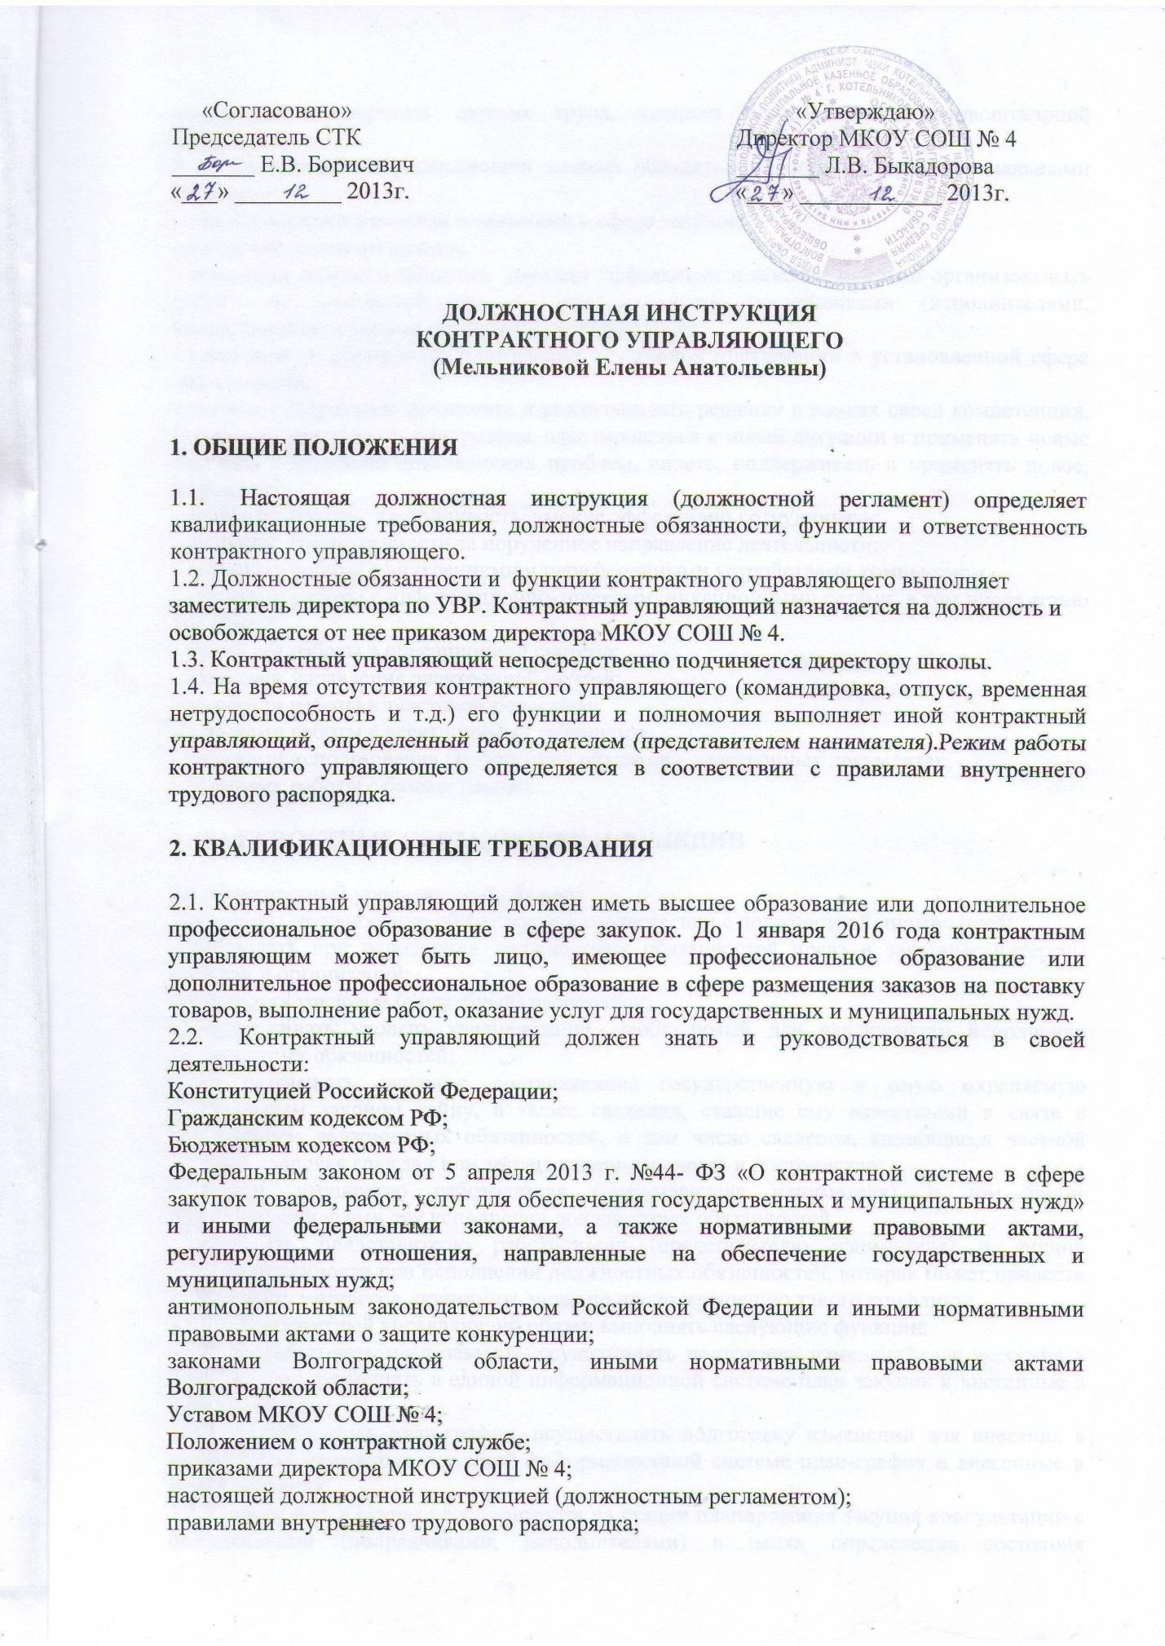

правилами и нормами охраны труда, техники безопасности, противопожарной безопасности;

2.3. Контрактный управляющий должен обладать следующими профессиональными навыками:

- теоретическими знаниями и навыками в сфере закупок;

- навыками делового письма;

- навыками делового общения, умением эффективно и последовательно организовывать работу по взаимодействию с потенциальными поставщиками (исполнителями, подрядчиками), с иными органами и организациями;

- навыками по сбору и систематизации актуальной информации в установленной сфере деятельности;

- умением оперативно принимать и реализовывать решения в рамках своей компетенции, правильно расставлять приоритеты, адаптироваться к новой ситуации и применять новые подходы к решению возникающих проблем, видеть, поддерживать и применять новое, передовое;

- требовательность, настойчивость, умение эффективно сотрудничать;

- чувством ответственности за порученное направление деятельности;

- навыками работы с внутренними и периферийными устройствами компьютера;

- навыками работы с информационно-телекоммуникационными сетями, в том числе сетью Интернет;

- навыками работы в операционной системе;

- навыками управления электронной почтой;

- навыками работы в текстовом редакторе;

- навыками работы с электронными таблицами;

- навыками использования графических объектов в электронных документах;

- навыками работы с базами данных.

**3. ДОЛЖНОСТНЫЕ ОБЯЗАННОСТИ И ФУНКЦИИ**

3.1. Контрактный управляющий обязан:

- исполнять должностные обязанности в соответствии с должностной инструкцией;

- соблюдать при исполнении должностных обязанностей права и законные интересы граждан и организаций;

- соблюдать трудовой (служебный) распорядок;

- поддерживать уровень квалификации, необходимый для надлежащего исполнения должностных обязанностей;

- не разглашать сведения, составляющие государственную и иную охраняемую федеральным законом тайну, а также сведения, ставшие ему известными в связи с исполнением должностных обязанностей, в том числе сведения, касающиеся частной жизни и здоровья граждан или затрагивающие их честь и достоинство;

- беречь имущество работодателя (представителя нанимателя), в том числе предоставленное ему для исполнения должностных обязанностей;

- сообщать представителю работодателя (представителю нанимателя) о личной заинтересованности при исполнении должностных обязанностей, которая может привести к конфликту интересов, принимать меры по предотвращению такого конфликта.

3.2. Контрактный управляющий обязан выполнять следующие функции:

3.2.1. разрабатывать план закупок, осуществлять подготовку изменений для внесения в план закупок, размещать в единой информационной системе план закупок и внесенные в него изменения;

3.2.2. разрабатывать план-график, осуществлять подготовку изменений для внесения в план-график, размещать в единой информационной системе план-график и внесенные в него изменения;

3.2.3. проводить в случае необходимости на стадии планирования закупок консультации с поставщиками (подрядчиками, исполнителями) в целях определения состояния конкурентной среды на соответствующих рынках товаров, работ и услуг, определения наилучших технологий и других решений для обеспечения нужд МКОУ СОШ № 4 ;

3.2.4. осуществлять подготовку, утверждение и размещение в единой информационной системе извещений об осуществлении закупок и направление приглашений принять участие в определении поставщиков (подрядчиков, исполнителей), документации о закупках, проектов контрактов и иных документов в сфере закупок;

3.2.5. определять и обосновывать начальную (максимальную) цену контракта;

3.2.6. обеспечивать осуществление закупок, в том числе заключение контрактов;

3.2.7. обеспечивать организацию заседаний комиссии по осуществлению закупок;

3.2.8. обеспечивать исполнение контрактов, включая приемку товаров, работ, услуг (в целом и по этапам); оплату заказчиком поставленного товара, выполненной работы (ее результатов), оказанной услуги, а также отдельных этапов исполнения контракта; взаимодействие заказчика с поставщиком (подрядчиком, исполнителем) при изменении, расторжении контракта, а также при применении мер ответственности и совершении иных действий в случае нарушения поставщиком (подрядчиком, исполнителем) или заказчиком условий контракта;

3.2.9. участвовать в проведении экспертизы результатов, полученных по контракту;

3.2.10. составлять и размещать в единой информационной системе отчеты и иную информацию, предусмотренную законодательством Российской Федерации и нормативными правовыми актами Волгоградской области;

3.2.11. осуществлять в соответствии с законодательством Российской Федерации работы по учету, комплектованию, хранению и использованию архивных документов, образовавшихся в процессе деятельности и передавать на хранение в архив в соответствии с номенклатурой дел;

3.2.12. уведомлять представителя нанимателя, органы прокуратуры или другие государственные правоохранительные органы обо всех случаях обращения к нему каких-либо лиц в целях склонения к совершению коррупционных правонарушений;

3.2.13. участвовать в рассмотрении дел об обжаловании результатов проведенных процедур определения поставщиков (подрядчиков, исполнителей) и осуществлять подготовку материалов для ведения претензионной работы.

**4. ПРАВА**

4.1. Контрактный управляющий имеет право на:

- обеспечение надлежащих организационно-технических условий, необходимых для исполнения должностных обязанностей;

- ознакомление с должностной инструкцией (должностным регламентом) и иными документами, определяющими его права и обязанности по занимаемой должности;

- отдых, обеспечиваемый установлением нормальной продолжительности служебного времени, предоставлением выходных дней и нерабочих праздничных дней, а также ежегодного оплачиваемого отпуска;

- оплату труда и другие выплаты;

- получение в установленном порядке информации и материалов, необходимых для исполнения должностных обязанностей;

- членство в профессиональном союзе;

- защиту своих прав и законных интересов, включая обжалование в суд их нарушения.

4.2. Контрактный управляющий обладает следующими полномочиями:

4.2.1. вправе запрашивать лично, в пределах своей компетенции, или по поручению руководства от подразделений и иных специалистов информацию и документы, необходимые для выполнения должностных обязанностей;

4.2.2. вправе присутствовать на заседаниях, совещаниях, проводимых директором МКОУ СОШ № 4 по вопросам, касающимся его деятельности;

4.2.3. вправе вносить на рассмотрение непосредственного руководителя предложения по совершенствованию работы, связанной с обязанностями, предусмотренными настоящей должностной инструкцией (должностным регламентом);

4.2.4. по согласованию с работодателем вправе привлекать иных сотрудников для совместной работы в рамках выполнения своих должностных обязанностей;

4.2.5. вправе обращаться к непосредственному руководителю за содействием в реализации прав, предусмотренных настоящей должностной инструкцией (должностным регламентом), в случае их ограничения другими сотрудниками ;

4.2.6. повышать свою профессиональную квалификацию.

**5. ОТВЕТСТВЕННОСТЬ**

5.1. Контрактный управляющий несет ответственность за:

5.1.1. неисполнение (ненадлежащее исполнение) возложенных на него обязанностей, предусмотренных настоящей должностной инструкцией (должностным регламентом);

5.1.2. неисполнение правил внутреннего трудового распорядка, приказов директора МКОУ СОШ № 4 и ных локальных актов;

5.1.3. неисполнение указаний непосредственного руководителя;

- не обеспечение сохранности вверенных ему документов, информации и имущества;

- разглашение сведений, составляющих государственную и иную, охраняемую тайну, а также сведений, ставших ему известными в связи с исполнением должностных обязанностей.

5.2. В случае невыполнения или ненадлежащего выполнения своих обязанностей контрактный управляющий несет дисциплинарную, гражданско-правовую, административную и уголовную ответственность, установленную законодательством Российской Федерации в пределах осуществляемых им полномочий.

**6. ОЦЕНКА РАБОТЫ**

6.1. Работа контрактного управляющего оценивается по результатам исполнения возложенных на него должностных обязанностей, регламентированных настоящей должностной инструкцией (должностным регламентом). При этом учитывается сложность выполняемых контрактным управляющим функций, степень самостоятельности при их выполнении, его ответственность за выполненную работу.

6.2. Дополнительными критериями оценки работы контрактного управляющего являются:

6.2.1. способность быстро адаптироваться к новым условиям и сохранять высокую работоспособность в сложных ситуациях;

6.2.2.оперативность и профессионализм в решении вопросов, входящих в компетенцию;

6.2.3. выполнение заданий повышенной сложности и важности;

6.2.4. выполнение должностных обязанностей в условиях особого режима;

6.2.5. применение современных форм и методов работы, поддержание высокого уровня профессиональной квалификации.

**7. ПЕРЕХОДНЫЕ ПОЛОЖЕНИЯ**

Все документы и сведения, подлежащие размещению в единой информационной системе, размещаются через информационную систему.

До ввода в эксплуатацию информационной системы, интегрированной с единой информационной системой все документы и сведения размещаются через автоматизированную информационную систему.